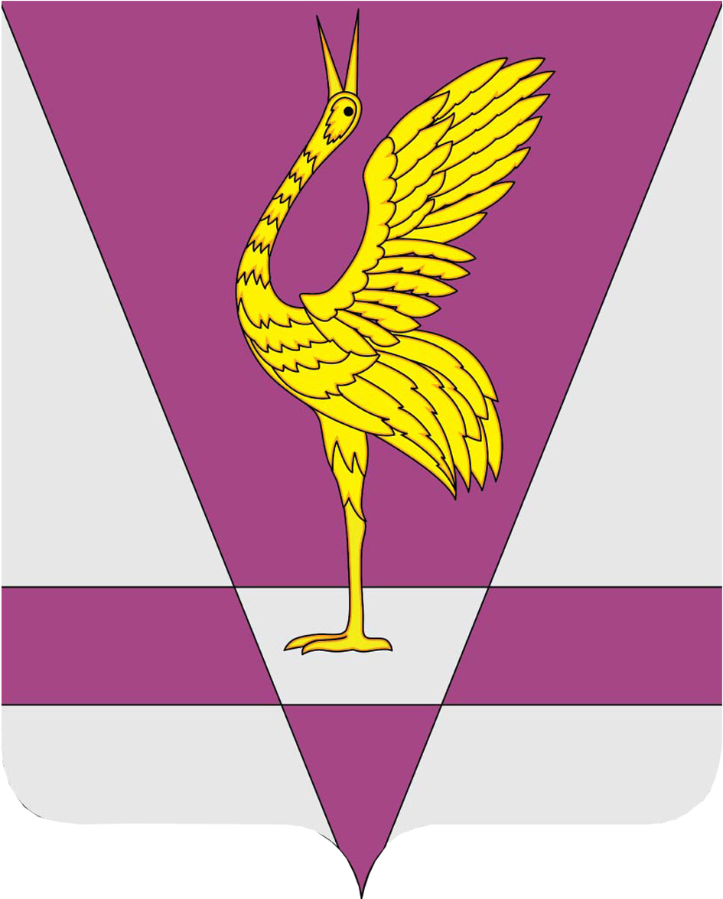
КРАСНОЯРСКИЙ КРАЙ
УЖУРСКИЙ РАЙОННЫЙ СОВЕТ
ДЕПУТАТОВ

РЕШЕНИЕ

11.05.2017 | г. Ужур | № 19-124р
О награждении Почетной грамотой
Ужурского районного Совета депутатов

В соответствии с решением № 28-299р от 24.11.2008 «О Почетной грамоте и Благодарственном письме Ужурского районного Совета депутатов», Ужурский районный Совет депутатов РЕШИЛ:

1. За многолетний добросовестный труд, большой вклад в развитие и повышение экономического потенциала Ужурского района наградить Почетной грамотой Ужурского районного Совета депутатов:
1.1. Баранова Юрия Анатольевича, водителя акционерного общества «Солгон»;
1.2. Булатова Александра Исаевича, механизатора акционерного общества «Солгон»;
1.3. Власенко Виктора Алексеевича, водителя акционерного общества «Солгон»;
1.4. Гончарова Николая Петровича, оператора нефтебазы акционерного общества «Солгон»;
1.5. Городкову Елену Георгиевну, старшего специалиста по первичному документообороту акционерного общества «Солгон»;
1.6. Ермолаева Андрея Петровича, водителя акционерного общества «Солгон»;
1.7. Каверенского Евгения Владимировича, механизатора парка К-700 акционерного общества «Солгон»;
1.8. Котова Андрея Анатольевича, механизатора парка К-700 акционерного общества «Солгон»;
1.9. Либрехт Татьяну Алексеевну, техника искусственного осеменения акционерного общества «Солгон»;
1.10. Лыспака Виктора Михайловича, водителя акционерного общества «Солгон»;
1.11. Панасюка Николая Николаевича, водителя акционерного общества «Солгон»;
1.12. Похабова Николая Николаевича, водителя акционерного общества «Солгон»;
1.13. Смахтина Владимира Алексеевича, водителя акционерного общества «Солгон»;
1.14. Смахтина Сергея Алексеевича, водителя акционерного общества «Солгон»;
1.15. Ткачева Валерия Николаевича, водителя акционерного общества «Солгон»;
1.16. Ткаченко Юрия Николаевича, механизатора парка К-700 акционерного общества «Солгон».
2. Настоящее решение вступает в силу в день подписания.

Председатель Ужурского
районного Совета депутатов С.С. Семехин

